
ПРЕСС-РЕЛИЗ
03 февраля 2020

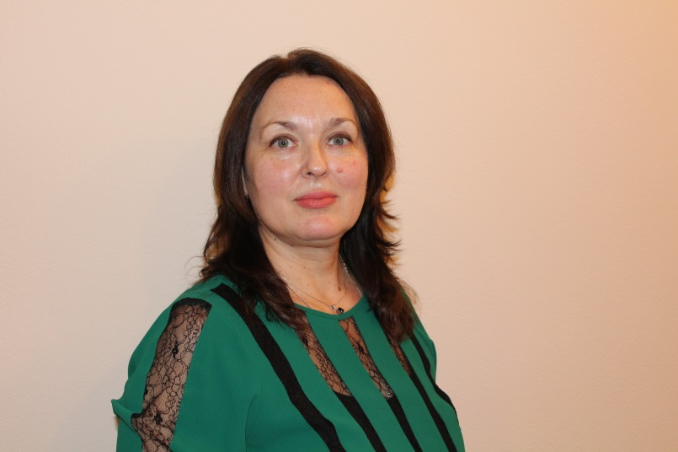

Жители и организации Самарской области приобретали недвижимость за пределами региона

Управление Росреестра по Самарской области констатирует, что услуга по экстерриториальной подаче документов на регистрацию прав в нашем регионе с каждым годом становится востребованней. По сравнению с 2018 годом в 2019 году количество заявлений по экстерриториальному принципу увеличилось в два раза. И это неудивительно, ведь такой способ подачи заявлений сокращает как временные, так и финансовые затраты заявителей.
Экстерриториальный принцип оказания услуг Росреестра предоставляет возможность заявителям обращаться за услугой в любом регионе России, независимо от места нахождения объекта недвижимости, на который регистрируется право. Таким образом, заявитель может зарегистрировать недвижимость на территории Российской Федерации, не покидая региона проживания. Эта возможность была предусмотрена с 1 января 2017 года, когда вступил в силу федеральный закон «О государственной регистрации недвижимости».
По этому принципу регистрацию прав, сделок, ограничений и обременений проводит орган регистрации по месту нахождения объекта недвижимости, но на основании электронных документов, созданных органом регистрации по месту подачи бумажных документов и заверенных усиленной квалифицированной подписью. Проведенная государственная регистрация по экстерриториальному принципу удостоверяется выпиской из Единого государственного реестра недвижимости (ЕГРН).
- Жители и организации Самарской области приобретали имущество в других регионах России чаще, чем заявители других регионов покупали недвижимость, расположенную в нашем регионе. Цифры свидетельствуют о том, что сегодня любой гражданин Российской Федерации может реализовать свое право на подачу документов в любом регионе России вне зависимости от месторасположения объекта недвижимости, - говорит начальник отдела регистрации недвижимости в упрощенном порядке Управления Росреестра по Самарской области Елена Фомина.

Как сообщили в Управлении Росреестра, в Самарской области количество заявлений по экстерриториальному принципу в 2019 году составило более 23 тысяч, что в два раза больше показателей 2018 года. Из них более 18 тысяч – это принятые заявления от жителей и организаций Самарской области, которые приобретали недвижимость в Оренбургской и Саратовской областях, республике Татарстан, Москве и Московской области, Краснодарском крае, Крыму, Ханты-Мансийском и Ямало-Ненецком автономных округах. Остальные заявления поступили на объекты, недвижимости, расположенные в Самарской области от заявителей из Москвы и Московской области, Оренбургской и Саратовской областей, республик Башкортостан и Татарстан.

______________________________________________________________________________________________________
Контакты для СМИ: Ольга Никитина, помощник руководителя Управления Росреестра
(846) 33-22-555, 8 927 690 73 51, pr.samara@mail.ru

